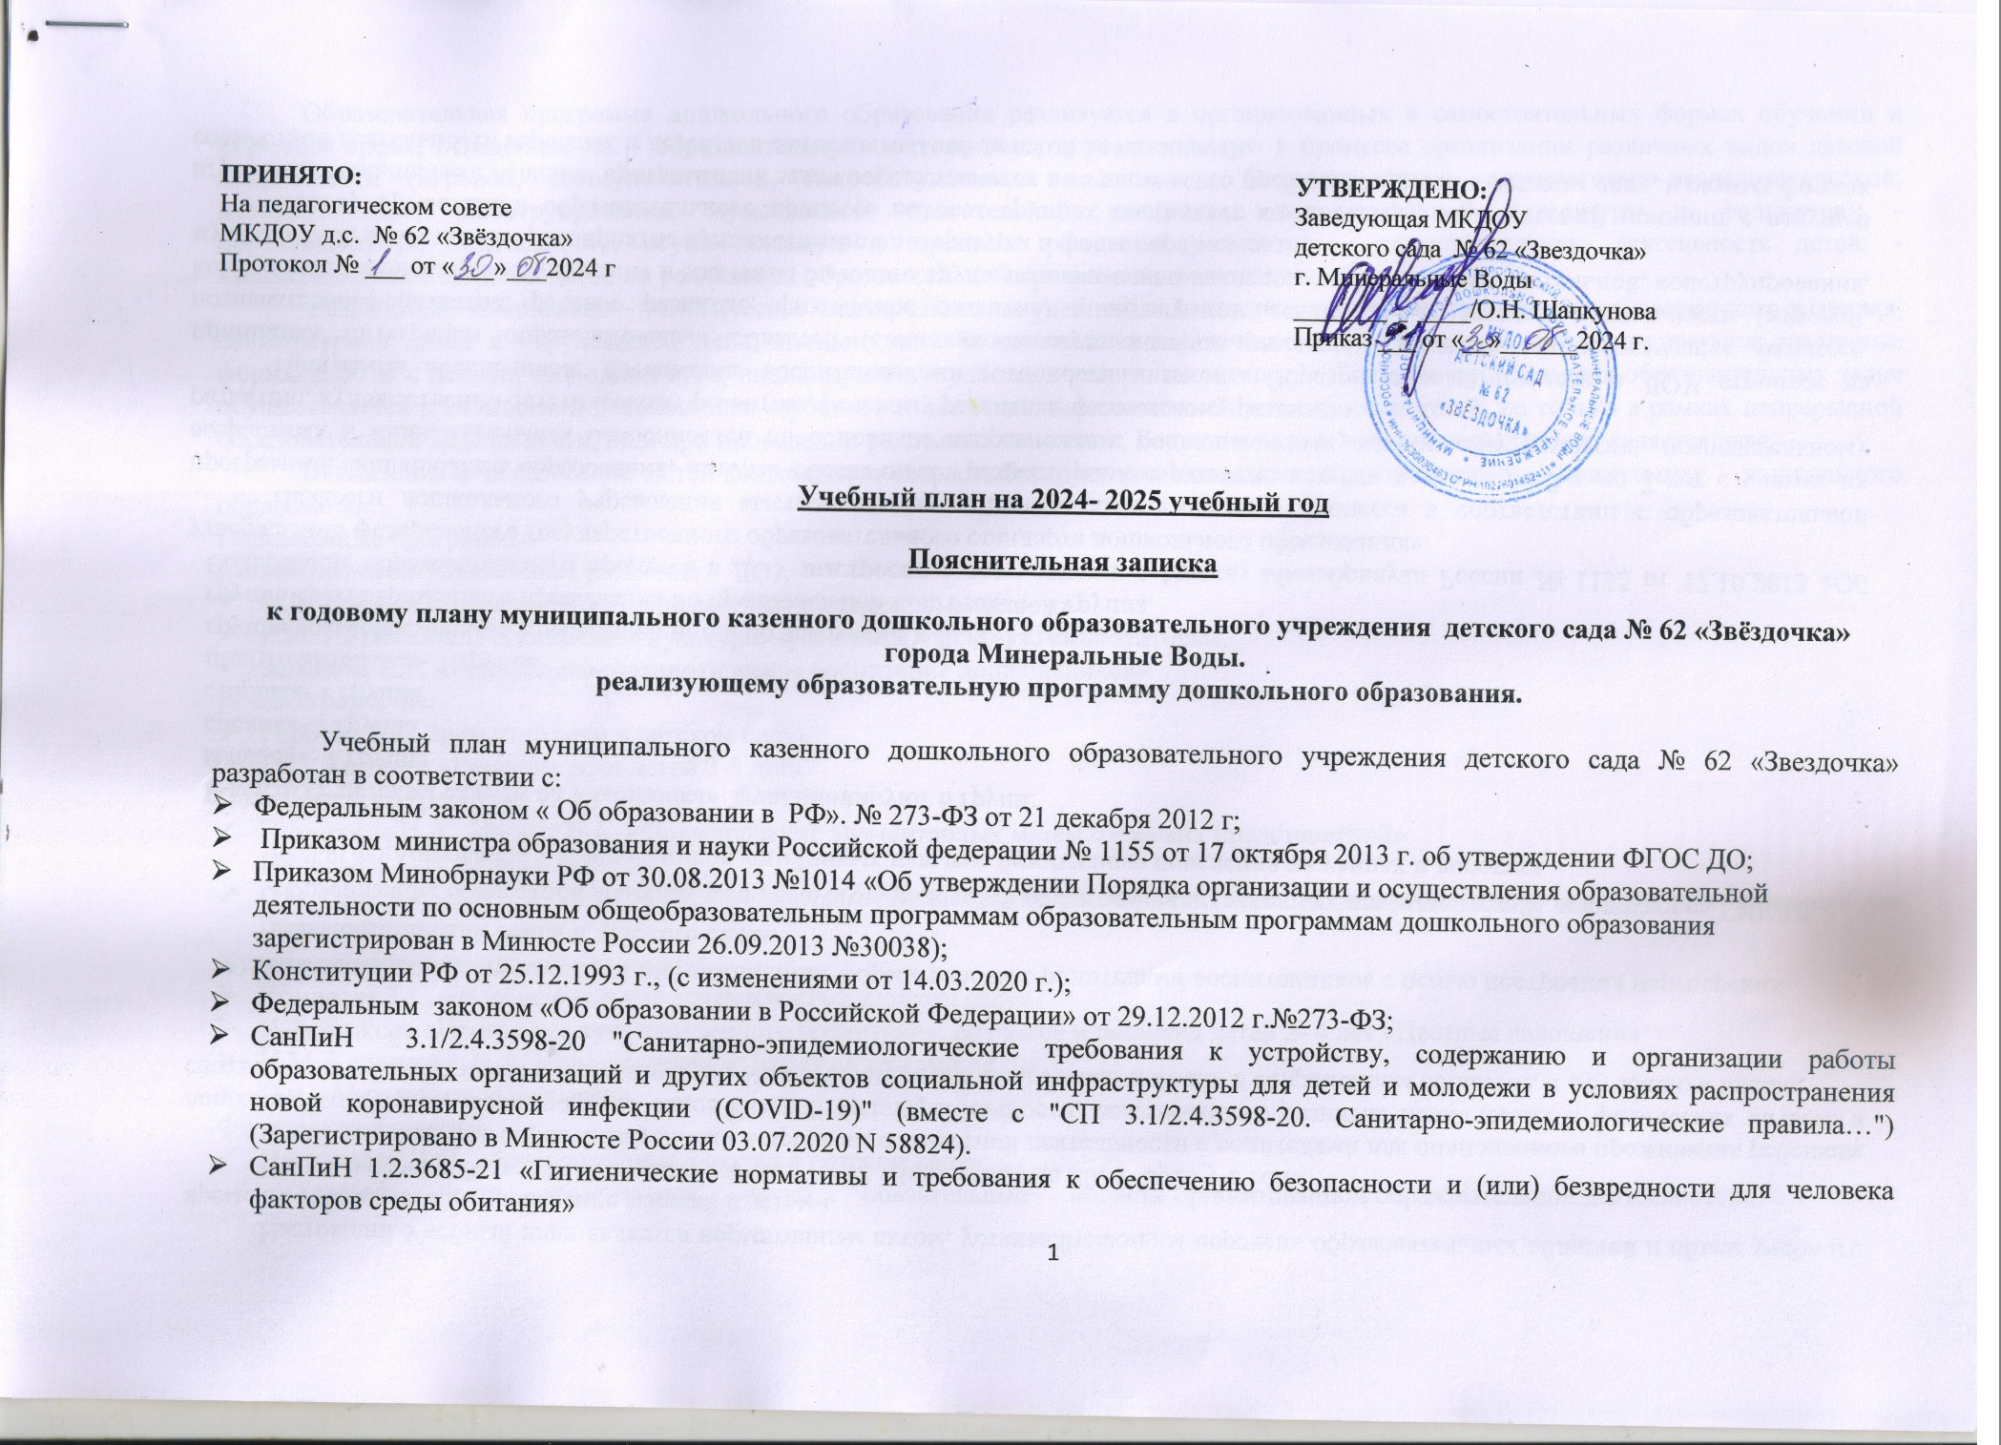
Настоящий Учебный план является нормативным актом, устанавливающим перечень образовательных областей и объем учебного времени, отводимого на проведение занятий с детьми.
Цели и задачи работы МКДОУ детского сада № 62 «Звездочка» на 2024- 2025 уч. год:
Цель: создание благоприятных условий в процессе совместной деятельности с родителями для полноценного проживания ребенком дошкольного детства, формирование основ базовой культуры личности, всестороннего развития психических и физических качеств в соответствии с возрастными и индивидуальными особенностями, подготовки к жизни в современном обществе, к обучению к школе.
Задачи:

- «Использование современных инновационных формы работы с родителями воспитанников с целью построения партнерских взаимоотношений семьи и детского сада».
- «Организация совместной деятельности педагогов, родителей воспитанников (законных представителей), инспекторов ГИБДД, с целью формирования у дошкольников устойчивых навыков безопасного поведения на улицах и дорогах».
В МКДОУ детском саду № 62 «Звездочка» функционируют 6 групп:
младшая- 1 группа
средняя- 1 группа
старшая- 1 группа
подготовительная- 1 группа
группа кратковременного пребывания детей по адаптации к ДОУ-1 группа
группа кратковременного пребывания по предшкольной подготовке- 1 группа.
Содержание образовательного процесса в ДОУ выстроено в соответствии с Приказ Минобрнауки России № 1155 от 17.10.2013 «Об утверждении федерального государственного образовательного стандарта дошкольного образования».
Педагоги дошкольного учреждения выстраивают целостность педагогического процесса в соответствии с образовательной программой дошкольного образования, которая обеспечивает разностороннее развитие детей в возрасте от 2-х до 7 лет с учетом их возрастных и индивидуальных особенностей по основным направлениям: социально-коммуникативному развитию, познавательному развитию, художественно-эстетическому развитию, речевому развитию, физическому развитию.
Программа обеспечивает достижение воспитанниками готовности к школе. Образовательный процесс в ДОУ строится на принципах интеграции образовательных областей (социально-коммуникативное развитие, художественно-эстетическое развитие, познавательное развитие, речевое развитие, физическое развитие) и интеграции девяти видов детской деятельности (игровой, коммуникативной, самообслуживание и элементы бытового труда, познавательно-исследовательской, изобразительной, конструирования, музыкальной, двигательной, восприятие художественной литературы и фольклора).
Основу организации образовательного процесса во всех группах составляет комплексно - тематический принцип с ведущей игровой деятельностью. Решение программных задач осуществляется в течение всего пребывания детей в детском саду, в разных формах совместной деятельности взрослых и детей, и в самостоятельной детской деятельности.
Образовательная программа дошкольного образования реализуется в организованных в самостоятельных формах обучении и включает время, отведенное на: - образовательную деятельность, осуществляемую в процессе организации различных видов детской деятельности (игровой, коммуникативной, самообслуживание и элементы бытового труда, познавательно-исследовательской, изобразительной, конструирования, музыкальной, двигательной, восприятие художественной литературы и фольклора); - образовательную деятельность, осуществляемую в процессе режимных моментов; - самостоятельную деятельность детей; - взаимодействие с семьями детей по реализации образовательной программы дошкольного образования.
Разработано комплексно – тематическое планирование на учебный год, которое охватывает все сферы познавательного развития, ознакомления детей с окружающей действительностью. В комплексно-тематическом планировании предусматриваются различные формы работы с детьми, свободной игре, индивидуальной работе, в режимных моментах. Решение программных образовательных задач осуществляется в совместной деятельности взрослого и детей, и самостоятельной деятельности детей, не только в рамках непрерывной образовательной деятельности, но и при проведении режимных моментов. Ведущим видом детской деятельности является игра.
Воспитание и образование детей дошкольного возраста базируется на основании образовательной программы дошкольного образования.
Парциальные программы:
Социально-коммуникативное развитие:
- О.В. Дыбина «Ознакомление с предметным и социальным миром»
- Р.М. Литвинова «Региональная культура: художники, писатели, композиторы».
- Зеленова Н.Г. «Гражданско- патриотическое воспитание дошкольников»
Речевое развитие:
- Гербова В.В. 2развитие речи в детском саду»
- О.С. Ушакова «Развитие речи детей 3-5 лет»
Познавательное развитие
- Помораева И.А., Позина В.А. «Формирование элементарных математических представлений»
- Николаева С.Н. «Юный эколог»
- С.В. Герасименко, И.В. Назарова «Методические рекомендации по изучению курса «Приключение кота Белобока или экономика для малышей».
Художественно- эстетическое развитие:
- Комарова Т.С. «Изобразительная деятельность в детском саду»
- И.А. Лыкова «Программа художественного воспитания, обучения и развития детей 2- 4 лет «Цветные ладошки»»
- И.М. Каплунова, И.А. Новоскольцева «Праздник каждый день»
- О.п. «Музыкальные шедевры»
Физическое развитие:
- Пензулаева Л. И. «Физкультурные занятия в детском саду»
Базовая часть реализуется через обязательные области организованной образовательной деятельности:
- социально-коммуникативное развитие;
- познавательное развитие (формирование элементарных математических представлений; познавательно-исследовательская, конструктивная деятельность; формирование целостной картины мир);
- речевое развитие;
- художественно-эстетическое развитие (рисование, лепка, аппликация, музыка);
- физическое развитие.
Промежуточные результаты отслеживаются 2 раза в год (октябрь, май) и раскрывают динамику формирования интегративных качеств воспитанников в каждый возрастной период освоения программы по всем направлениям развития детей.
МКДОУ работает в режиме пятидневной учебной недели. Начало учебного года – 2 сентября 2024 года, конец- 31 мая 2025 года. Продолжительность учебного года в дошкольных группах: 38 учебных недель.
Продолжительность образовательной деятельности:
Общее количество ОД в неделю по возрастным группам:
- во второй младшей группе – (3 – 4 года) – 10
- в средней группе – (4 - 5 лет) – 11
- в старшей группе – (5 – 6 лет) – 12
- в подготовительной группе – (6 – 7 лет) – 12
Длительность ОД соответствует времени, указанному в САНПИН» 2.4.3648-20.
- во второй младшей группе – (3 – 4 года) – 15 мин;
- в средней группе – (4 - 5 лет) – 20 мин;
- в старшей группе – (5 – 6 лет) – 25 мин;
- в подготовительной группе – (6 – 7 лет) – 30 мин.
Перерывы между ОД не менее 10 мин. В середине ОД проводятся физкультурные минутки, гимнастика для глаз, дыхательная гимнастика, артикуляционная и пальчиковая гимнастики. В режиме дня предусмотрены динамические паузы.

Учебный план
Муниципального казенного дошкольного образовательного учреждения детского сада № 62 «Звездочка»
г. Минеральные Воды
ВОЗРАСТ | 2 младшая группа  (3-4 года) |  |  | Средняя группа  (4-5 лет) |  |  | Старшая группа  (5-6 лет) |  |  | Подготовительная группа  (6-7 лет)
ОБРАЗОВАТЕЛЬНАЯ ОБЛАСТЬ | В неделю | В месяц | В год | В неделю | В месяц | В год | В неделю | В месяц | В год | В неделю | В месяц | В год
Познавательное развитие
Формирование элементарных математических представлений | 1 | 4 | 36 | 2 | 8 | 72 | 2 | 8 | 72 | 2 | 8 | 72
Формирование целостной картины мира | 1 | 4 | 36 | 1 | 4 | 36 | 1 | 4 | 36 | 1 | 4 | 36
Речевое развитие | 1 | 4 | 36 | 1 | 4 | 36 | 2 | 8 | 72 | 2 | 8 | 72
Художественно-эстетическое развитие
Рисование | 1 | 4 | 36 | 1 | 4 | 36 | 1 | 4 | 36 | 1 | 4 | 36
Лепка, аппликация (чередуется) | 1 | 4 | 36 | 1 | 4 | 36 | 1 | 4 | 36 | 1 | 4 | 36
Музыка | 2 | 8 | 72 | 2 | 8 | 72 | 2 | 8 | 72 | 2 | 8 | 72
Физическое развитие | 3 | 12 | 108 | 3 | 12 | 108 | 3 | 12 | 108 | 3 | 12 | 108
Социально-коммуникативное развитие | Осуществляется в образовательной деятельности в ходе режимных моментов, в совместной и самостоятельной игровой деятельности.
Социализация
Безопасность
Труд
Обязательная нагрузка | 10  150/600  (в неделю \ месяц) |  |  | 11  220\880  (в неделю \ месяц) |  |  | 12  300\1200  (в неделю \ месяц) |  |  | 12  360\1440  (в неделю \ месяц)
Длительность ОД | 15 минут |  |  | 20 мин. |  |  | 25 мин. |  |  | 30 мин.

Нагрузка учебного плана
№ п/п | Возрастная группа | Кол-во занятий в неделю | Длительность  (в мин) | Нагрузка 1 дня (мин) |  | Недельная нагрузка  (в часах)
 |  |  |  | В первую половину дня | Во вторую половину дня
1 | Вторая младшая группа | 10 | 15 мин | 30 мин | - | 2ч 30 мин
2 | Средняя группа | 11 | 20 мин | 40 мин | - | 3 ч 40 мин
3 | Старшая группа | 12 | 25 мин | 50 мин | 25 мин | 5 ч 00 мин
4 | Подготовительная общеразвивающая группа | 12 | 30 мин | 90 мин | - | 6 ч 00 мин
Образовательная деятельность в ходе режимных моментов
 | группы
 | младшая | средняя | старшая | подготовительная
Утренняя гимнастика | ежедневно | ежедневно | ежедневно | ежедневно
Комплексы закаливающих процедур | ежедневно | ежедневно | ежедневно | ежедневно
Гигиенические процедуры | ежедневно | ежедневно | ежедневно | ежедневно
Ситуативные беседы при проведении режимных моментов | ежедневно | ежедневно | ежедневно | ежедневно
Дежурство | ежедневно | ежедневно | ежедневно | ежедневно
Прогулки | ежедневно | ежедневно | ежедневно | ежедневно

Совместная образовательная деятельность воспитателя и детей в режимных моментах
Формы образовательной деятельности в режимных моментах | Количество форм образовательной деятельности в неделю
 | младшая  группа | средняя группа | старшая группа | подготовит.  группа
Общение
Ситуации общения воспитателя с детьми и накопления положительного социально-эмоционального опыта | Ежедневно | Ежедневно | Ежедневно | Ежедневно
Беседы и разговоры с детьми по их интересам | Ежедневно | Ежедневно | Ежедневно | Ежедневно
Игровая деятельность, включая сюжетно-ролевую игру с правилами и другие виды игр
Индивидуальные игры с детьми (сюжетно-ролевая, режиссерская, игра драматизация, строительно-конструктивные игры) | Ежедневно | Ежедневно | 3 раза в неделю | 3 раза в неделю
Совместная игра воспитателя и детей (сюжетноролевая, режиссерская, игра-драматизация, строительно- конструктивные игры) | 2 раза в неделю | 3 раза в неделю | 2 раза в неделю | 2 раза в неделю
Детская студия (театрализованные игры) | 1 раз в 2 недели | 1 раз в 2 недели | 1 раз в 2 недели | 1 раз в 2 недели
Досуг здоровья и подвижных игр | 1 раз в месяц | 1 раз в месяц | 1 раз в месяц | 1 раз в месяц
Подвижные игры | Ежедневно | Ежедневно | Ежедневно | Ежедневно
Познавательная деятельность
Наблюдения за природой (на прогулке) | Ежедневно | Ежедневно | Ежедневно | Ежедневно
Творческая мастерская (рисование, лепка, художественный труд по интересам) | 1 раз в неделю | 1 раз в неделю | 1 раз в неделю | 1 раз в неделю
Чтение литературных произведений | Ежедневно | Ежедневно | Ежедневно | Ежедневно
Самообслуживание и элементарный бытовой труд
Самообслуживание | Ежедневно | Ежедневно | Ежедневно | Ежедневно
Трудовые поручения (индивидуально и подгруппами) | Ежедневно | Ежедневно | Ежедневно | Ежедневно
Трудовые поручения (общий и совместный труд) | - | 1 раз в неделю | 1 раз в неделю | 1 раз в неделю
Самостоятельная деятельность детей в режимных моментах
Режимные моменты | Распределение времени в течение дня
Игры, общение, деятельность по интересам во время утреннего приема | От 10 до 50 мин | От 10 до 50 мин | От 10 до 50 мин | От 10 до 50 мин
Самостоятельные игры в 1-й половине дня (до ОД) | 20 мин | 15 мин | 15 мин | 15 мин
Подготовка к прогулке, самостоятельная деятельность на прогулке | От 60 мин до 1ч.30 мин. | От 60 мин до 1ч.30 мин. | От 60 мин до 1ч.40 мин. | От 60 мин до 1ч.40 мин.
Самостоятельные игры, досуги, общение и деятельность по интересам во 2-й половине дня Самостоятельная деятельность детей в центрах Развития | 40 мин | 30 мин | 30 мин | 30 мин
Игры перед уходом домой | От 15 мин до 50 мин | От 15 мин до 50 мин | От 15 мин до 50 мин | От 15 мин до 50 мин

ГРЕЖИМ ДНЯ

МУНИЦИПАЛЬНОГО КАЗЕННОГО ДОШКОЛЬНОГО ОБРАЗОВАТЕЛЬНОГО УЧРЕЖДЕНИЯ

ДЕТСКОГО САДА №62 «Звёздочка»

Г. МИНЕРАЛЬНЫЕ ВОДЫ 2024- 2025 уч. г.
№  п/п | Наименование деятельности | младшая группа  3-4 года | Средняя  группа  4-5 лет | Старшая  группа  5-6 лет | Подготовительная  группа  6-7 лет
1 | Утренний прием. Осмотр, термометрия.  7.00-7.30- улица. 7.30-8.00- группа | 7.00-8.00 | 7.00-8.00 | 7.00-8.00 | 7.00-8.00
2 | Утренняя гимнастика | 8.00-8.10 | 8.00-8.10 | 7.40-7.55 | 8.05-8.20
3 | Подготовка к завтраку. Завтрак | 8.10-8.40 | 8.10-8.40 | 8.15-8.35 | 8.20-8.40
4 | Воспитательная работа | 8:40-9:00 | 8:40-9:00 | 8.35-8.50 | 8.40-8.50
5 | Образовательная деятельность.
 | ОД №1 | 9.00-9.15 | 9.00-9.20 | 8.50-9.15 | 8.50-9.20
 | Перерыв | 10 мин | 10 мин | 10. мин | 10 мин
 | ОД № 2 | 9.25-9.40 | 9.30-.9.50 | 9.25-9.50 | 9.30-10.00
 | ОД № 3 | - | - | 16.15-16.40 | 16.15-16.45
6 | Самостоятельная деятельность. Двигательная активность | 9.40-10.00 | 9.50-10.00 | 9.50-10.10 | 10.00-10.15
7 | Подготовка к завтраку. Второй завтрак. | 10.00- 10.10 | 10.10-10.20 | 10.10-10.20 | 10.15-10.25
8 | Подготовка к прогулке. Прогулка. | 10.10-11.50 | 10.20-12.10 | 10.20-12.30 | 10.25-12.35
9 | Возвращение с прогулки, игры, занятия. | 11.50-12.10 | 12.10-12.30 | 12.30-12.40 | 12.35-12.55
10 | Подготовка к обеду. Обед. | 12.10-12.50 | 12.20-13.00 | 12.40-13.10 | 12.55-13.20
11 | Подготовка ко сну. Чтение перед сном. Дневной сон. | 12.50-15.20 | 13.00-15.20 | 13.10-15.25 | 13.20-15.25
12 | Постепенный подъем. Профилактические ФОП. | 15.20-15.40 | 15.20-15.40 | 15.25-15.45 | 15.25-15.45
13 | Подготовка к полднику. Полдник | 15.40-16.10 | 15.40-16.10 | 15.45-16.10 | 15.45-16.15
14 | Игры. Занятия. | 16.10-16.30 | 16.10-16.30 | 16.15-16.40 | 16.15-16.45
15 | Воспитательная работа | 16.30-16.40 | 16.30-16.40 | 16.40-16.50 | 16.45-16.55
16 | Игры. Труд. Самостоятельная деятельность | 16.40-17.00 | 16.40-17.05 | 16.50-17.10 | 16.55-17.15
17 | Подготовка к ужину. Ужин. | 17.00-17.15 | 17.05-17.20 | 17.10-17.25 | 17.15-17.30
18 | Прогулка. Уход домой. | 17.15-19.00 | 17.20-19.00 | 17.25-19.00 | 17.30.19.00

